作者 | 鄭雅菁 【台中市仁愛國小】
戰國策成語大解密
（一）按圖索驥：猜猜看，這些出自於戰國策的成語是什麼？
比比比比比比比比比比比比比比比比比比比比比比比比比比比比比
行
效
虍
人人人

甲、【 】 乙、【 】 丙、【 】
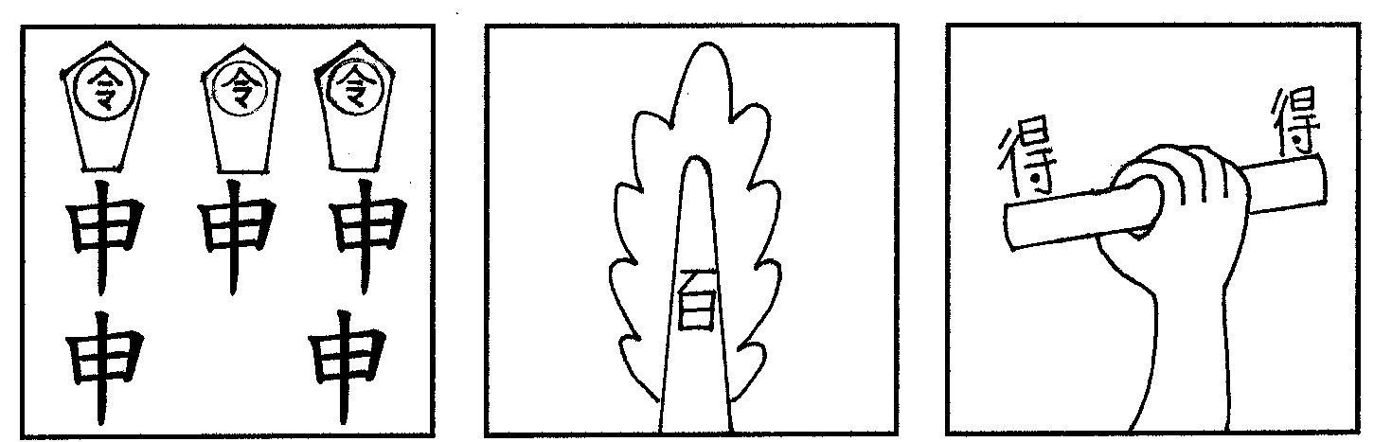
戊、【 】 己、【 】 庚、【 】
（二）依樣畫葫蘆：從以下也是出自於戰國策的成語中，找出兩個你喜歡的，並把它畫成圖，讓大家一起來猜猜看。
不恥下問、一鳴驚人、打草驚蛇、驚弓之鳥、抱殘守缺、抱薪救火、南轅北轍、門庭若市、得寸進尺、百發百中、左擁右抱、左支右絀、吳牛喘月、肝腦塗地、狡兔三窟、勢不兩立、高枕無憂、彈丸之地。

（三）趙且伐燕，蘇代為燕謂惠王曰：「今者臣來，過易水，蚌方出曝，而鷸啄其肉，蚌合而拑其喙。鷸曰：『今日不雨，明日不雨，即有死蚌。』蚌亦謂鷸曰：『今日不出，明日不出，即有死鷸。』兩者不肯相舍，漁者得而并禽之。今趙且伐燕，燕、趙久相支，以弊大眾，臣恐強秦之為漁父也。故願王之熟計之也。」惠王曰：「善。」乃止。
文章來源：戰國策．燕策二
【注釋】
蚌：動物名。軟體動物門斧足綱。體軟有殼，大者長八九寸，能產珠，殼可製器。或稱為「二枚貝」、「蛤蚌」、「蛤蜊」。
鷸：音ㄩˋ，鷸目鷸科鳥類的通稱。種類繁多。嘴﹑腳均長，體格大小不一。羽毛多為灰﹑褐等暗色調。常涉水捕食小魚﹑貝類及昆蟲等。
喙：音ㄏㄨㄟˋ，鳥獸等動物的嘴。
禽：捕捉。通「擒」。
?換人寫寫看！
1、【 】文中的「出曝」和下面哪一個詞語意思相同？曝露 曝光 曝曬 暴發。
2、【 】下面哪一個「之」字是指蚌和鷸？ 并禽之 強秦之為漁父 故願王之 熟計之。
3、【 】「拑」的讀音是 ㄍㄢ ㄐ｜ㄚˊ ㄍㄚ ㄑ｜ㄢˊ。
4、【 】由這個故事可以看出燕、趙兩國長期以來是什麼關係？ 唇亡齒寒 分庭抗禮 八拜之交 勢不兩立。
5、【 】有關「戰國策」的敘述何者錯誤？ 主要是記述戰國時代謀臣策士游說各國或互相辯論時所提出的政治主張和鬥爭策略作者是劉向巧於比喻，善用寓言，言簡意賅 今日我們所熟知的成語很多都出自此書。
6、這篇故事後來引申為哪一句成語？答：
7、作者想要用這個故事告訴我們什麼道理？答：

8、想一想，班上有哪些事要靠大家同心協力完成，否則就會像故事中的主人翁一樣？
答：

解答：甲、比比皆是
乙、上行下效
丙、三人成虎
丁、三令五申
戊、百步穿楊
己、一舉兩得

選擇題：3 1 4 1 2
填充題：鷸蚌相爭

